Nome: Felipe Furlan Ra: 20534809 Turma: 3° Semestre ADS

Atividade:

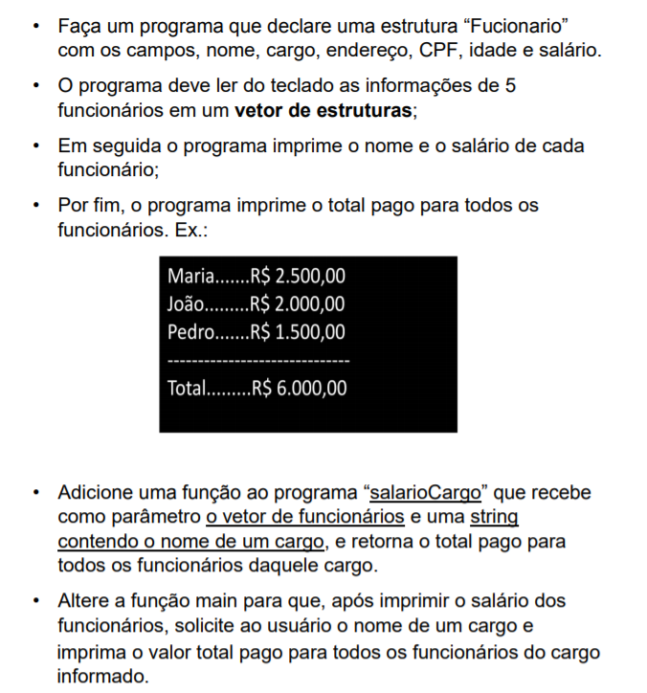

* **Dados Inseridos:**

|  |  |  |  |  |  |
| --- | --- | --- | --- | --- | --- |
| Nomes | Cargo | Endereço | CPF | Idade | Salario |
| Felipe Furlan | Tecnico de TI | Rua Forlenza | 11111111111 | 19 | R$ 1.214,21 |
| Isabela Cristina | Gerente de DG | Rua Alameda | 22222222222 | 27 | R$ 2.312,34 |
| Vinicius Leite | Tecnico de TI | Rua do Uma | 33333333333 | 22 | R$ 4.215,22 |
| Sandra Regina | Analista | Rua Ferrari | 44444444444 | 30 | R$ 1.246,77 |
| Sergio Adriano | Tecnico de TI | Rua Choquito | 55555555555 | 26 | R$ 6.221,50 |

* **Programa Fonte:**

#include <stdio.h>

#include <conio.h>

#include <string.h>

struct Funcionario{

char nome[20];

char cargo[20];

char endereco[30];

int cpf;

int idade;

float salario;

}funcs[4];

void GeraFunc(){

for(int i=0; i<=4; i++){

fflush(stdin); // Limpa o buffer do teclado

printf("%d)\n", i);

printf("Nome: ");

gets(funcs[i].nome); // Usando GET para strings para Obter multiplas palavras como Nome e Sobrenome

printf("Cargo: ");

gets(funcs[i].cargo);

printf("Endereco: ");

gets(funcs[i].endereco);

printf("CPF: ");

scanf("%d", &funcs[i].cpf);

printf("Idade: ");

scanf("%d", &funcs[i].idade);

printf("Salario: ");

scanf("%f", &funcs[i].salario);

printf("--------------------------------------------------\n");

}

}

void ImprimeFunc(){

float total = 0;

for(int i=0; i<=4; i++){

printf("Nome: %s ..........", funcs[i].nome);

printf("R$%.2f \n", funcs[i].salario);

total = total + funcs[i].salario;

}

printf("--------------------------------------------------\n");

printf("Total: .......................... R$%.2f",total);

}

void SalarioCargo(char cargo[20]){

float total;

for(int i=0; i<=4; i++){

if(strcmp(cargo,funcs[i].cargo) == 0){ // Função strcmp para comparar strings, retorna 0 caso igual.

total = total + funcs[i].salario;

}

}

printf("Cargo selecionado: %s\n", cargo);

printf("Total Gasto ......... R$%.2f\n", total);

printf("\n--------------------------------------------------\n");

}

main(){

char cargo[20];

printf("\n---------- Cadastro de Funcionarios --------------\n");

GeraFunc();

printf("\n\n---------- Listar Funcionarios --------------\n\n");

ImprimeFunc();

printf("\n\n---------- Salario por Cargo --------------\n\n");

fflush(stdin);

printf("Selecione um cargo para Consulta de Gasto: ");

gets(cargo);

SalarioCargo(cargo);

}

* **PrintScreen das telas do programa executado**

**Cadastro:**

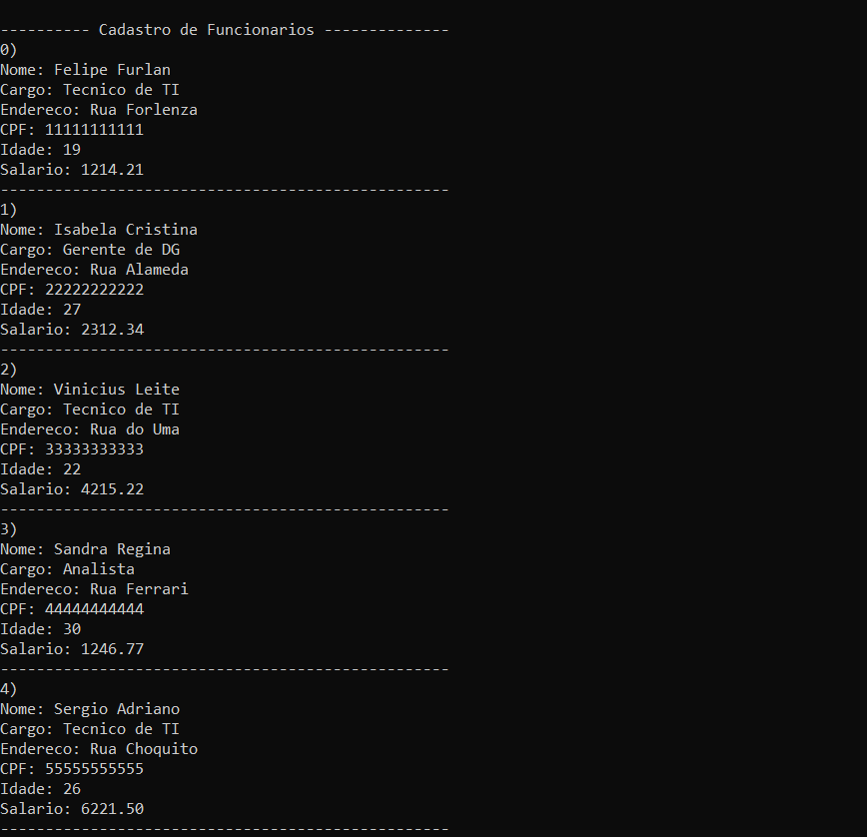

**Lista de Funcionários e Salários:**

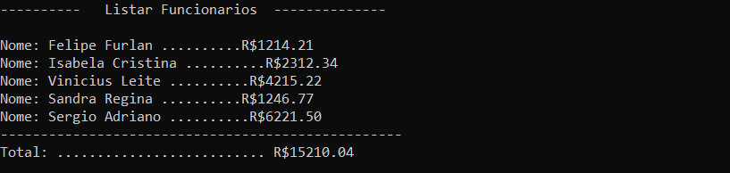

**Salário Total de Cargo especifico:**

